
~~展愛佈告欄~~
南台中家扶中心展愛隊第36期
指導老師：洪昇暉 隊長：賴嘉彬 編輯：文書組

第11002號
展愛月訊
姓名 | 出勤時數 | 月會參加次數 | 續隊門檻 | 續隊意願 | 職前訓練參加狀況
蘇世偉 | 14.5 | 3 | ╳ | 續隊 | 參加
林以羚 | 17.5 | 1 | ╳ | 續隊 | 未參加幹部決議續隊
  - 原定110.3.27~28志工聯誼，因疫情關係取消延後。
  - 109年未達續隊門檻、續隊意願、並參加志工職前訓練的統計如下：
降低標準：18小時出勤時數加上1次(含)以上月例會/隊員大會/聯合隊慶參加，或是雙倍(36小時)出勤時數
  - 歡迎110年的新進見習志工!! 分組如下：
見習一 | 見習二 | 見習三
忻健生 | 郭虹汝 | 潘品任
  - 老師討論項目：

提高展愛夥伴服務的參與
常態性活動改為排班制，會優先請列入排班的夥伴來值班，若有無法職勤，才開放報名或是老師、組長協調人手。

提高月例會的出席率或調整
開會時間在老師跟中心確認過後，下次幹部會議討論是否改回週日。
三月起改為請假制，預定所有夥伴都會參加，不能到場者請上網請假。

提高創新性服務討論
請夥伴先多參與周期性活動，增加老師可以爭取更多，夥伴喜歡的活動機會。

2021年01月份服務累積時數
2021年01月服務時數累積
行政組、文書組服務時數
  組別 | 姓名 | 出勤時數 | 服務時數 | 志工手冊時數 | 1~3月服務時數 | 4~6月服務時數 | 7~9月服務時數 | 10~12月服務時數
  行政組 | 賴嘉彬 | 5 | 0 | 0 | 0 | 0 | 0 | 0
  行政組 | 王志誠 | 8 | 1 | 1 | 1 | 0 | 0 | 0
  行政組 | 潘志群 | 5 | 0 | 0 | 0 | 0 | 0 | 0
  行政組 | 李素卿 | 5 | 0 | 0 | 0 | 0 | 0 | 0
  文書組 | 顏鵬洲 | 8 | 4 | 0 | 4 | 0 | 0 | 0
  文書組 | 林玉婷 | 6 | 3 | 3 | 3 | 0 | 0 | 0
  文書組 | 廖淑敏 | 14.5 | 11.5 | 11.5 | 11.5 | 0 | 0 | 0
  文書組 | 蕭婷懌 | 0 | 0 | 0 | 0 | 0 | 0 | 0
展一組服務時數
  組別 | 姓名 | 出勤時數 | 服務時數 | 志工手冊時數 | 1~3月服務時數 | 4~6月服務時數 | 7~9月服務時數 | 10~12月服務時數
  展一組 | 謝閔宇 | 0 | 0 | 0 | 0 | 0 | 0 | 0
  展一組 | 蔡乙瑄 | 0 | 0 | 0 | 0 | 0 | 0 | 0
  展一組 | 蔡文祥 | 3 | 0 | 0 | 0 | 0 | 0 | 0
  展一組 | 吳茂昇 | 0 | 0 | 0 | 0 | 0 | 0 | 0
  展一組 | 陳嶸銨 | 3 | 3 | 3 | 3 | 0 | 0 | 0
  展一組 | 蘇世偉 | 5 | 0 | 0 | 0 | 0 | 0 | 0
  展一組 | 李敏華 | 16 | 13 | 13 | 13 | 0 | 0 | 0
  展一組 | 蔡植丞 | 0 | 0 | 0 | 0 | 0 | 0 | 0
  展一組 | 黃淑貞 | 4.5 | 4.5 | 4.5 | 4.5 | 0 | 0 | 0
  展一組 | 賴彥儒 | 0 | 0 | 0 | 0 | 0 | 0 | 0
  展一組 | 陳子鈴 | 9 | 6 | 6 | 6 | 0 | 0 | 0
  展一組 | 葉士豪 | 3 | 3 | 0 | 3 | 0 | 0 | 0
  展一組 | 何建國 | 3 | 0 | 0 | 0 | 0 | 0 | 0
  展一組 | 林錦華 | 0 | 0 | 0 | 0 | 0 | 0 | 0
展二組服務時數
  組  別 | 姓名 | 出勤時數 | 服務時數 | 志工手冊時數 | 1~3月服務時數 | 4~6月服務時數 | 7~9月服務時數 | 10~12月服務時數
  展二組 | 鄧美娟 | 8 | 1 | 1 | 1 | 0 | 0 | 0
  展二組 | 劉雅淑 | 0 | 0 | 0 | 0 | 0 | 0 | 0
  展二組 | 曹建勛 | 0 | 0 | 0 | 0 | 0 | 0 | 0
  展二組 | 孫守澤 | 6 | 6 | 6 | 6 | 0 | 0 | 0
  展二組 | 李妍萱 | 4.5 | 4.5 | 4.5 | 4.5 | 0 | 0 | 0
  展二組 | 林添榮 | 1.5 | 1.5 | 1.5 | 1.5 | 0 | 0 | 0
  展二組 | 翁美玲 | 3 | 0 | 0 | 0 | 0 | 0 | 0
  展二組 | 賴素煖 | 3 | 3 | 3 | 3 | 0 | 0 | 0
  展二組 | 鄭麗敏 | 8 | 8 | 8 | 8 | 0 | 0 | 0
  展二組 | 陳毅佩 | 3 | 3 | 3 | 3 | 0 | 0 | 0
  展二組 | 魏駿紘 | 0 | 0 | 0 | 0 | 0 | 0 | 0
  展二組 | 廖婉如 | 4.5 | 4.5 | 4.5 | 4.5 | 0 | 0 | 0
  展二組 | 林振川 | 11 | 8 | 8 | 8 | 0 | 0 | 0
  展二組 | 田鳳英 | 0 | 0 | 0 | 0 | 0 | 0 | 0
展三組服務時數
  組別 | 姓名 | 出勤時數 | 服務時數 | 志  手冊時數 | 1~3月服務時數 | 4~6月服務時數 | 7~9月服務時數 | 10~12月服務時數
  展三組 | 沈善剴 | 5 | 0 | 0 | 0 | 0 | 0 | 0
  展三組 | 張翎軒 | 0 | 0 | 0 | 0 | 0 | 0 | 0
  展三組 | 李惠如 | 3 | 0 | 0 | 0 | 0 | 0 | 0
  展三組 | 莊舒郁 | 0 | 0 | 0 | 0 | 0 | 0 | 0
  展三組 | 林翠純 | 0 | 0 | 0 | 0 | 0 | 0 | 0
  展三組 | 張同本 | 0 | 0 | 0 | 0 | 0 | 0 | 0
  展三組 | 蔡湘芸 | 0 | 0 | 0 | 0 | 0 | 0 | 0
  展三組 | 吳昱慧 | 0 | 0 | 0 | 0 | 0 | 0 | 0
  展三組 | 朱晨梅 | 11.5 | 8.5 | 8.5 | 8.5 | 0 | 0 | 0
  展三組 | 黃文衍 | 0 | 0 | 0 | 0 | 0 | 0 | 0
  展三組 | 周聿家 | 0 | 0 | 0 | 0 | 0 | 0 | 0
  展三組 | 蔡植先 | 0 | 0 | 0 | 0 | 0 | 0 | 0
  展三組 | 林以羚 | 0 | 0 | 0 | 0 | 0 | 0 | 0
見習志工/  展友  服務時數
  組別 | 姓名 | 出勤時數 | 服務時數 | 志工手冊時數 | 1~3月服務時數 | 4~6月服務時數 | 7~9月服務時數 | 10~12月服務時數
  見習一 | 忻健生 | 5 | 3 | 0 | 3 | 0 | 0 | 0
  見習二 | 郭虹汝 | 2 | 0 | 0 | 0 | 0 | 0 | 0
  見習三 | 潘品任 | 2 | 0 | 0 | 0 | 0 | 0 | 0
  展友 | 鄭文凱 | 3 | 0 | 0 | 0 | 0 | 0 | 0

2021年02月份活動報名
活動名稱 | 日期 | 時間 | 人力 | 負責組別 | 服務內容 | 錄取名單
展愛與家扶大專生分享會 | 2/6(六) | 13:00-17:00 | 3 | 展二組 | 1.邀請展愛隊夥伴與家扶大專生互動。  2.分享出社會後就業選擇、工作表現。  3.忙於工作、家庭外，為什麼想到家扶擔任志工。  4.擔任志工後的學習與收穫。 | 2/6：林振川、陳子鈴、賴彥儒
實物發放補給及交管 | 2/24(三)  2/25(四)  2/26(五) | 08:30-17:00 | 2 | 展二組 | 發放物資整理補給/交管1. 現場交通指引及管制  2. (必要時)協助物資搬運—包含溫媽媽現場物資處理(搬物資)、行動不便家長幫忙等  3. 出入人員量體溫  4. 全天值班志工提供便當 | 2/24：蔡湘芸、孫守澤  2/25：朱晨梅  2/26：
網站擷取名單時間：2021/2/3

2021年03月份活動預告
活動名稱 | 日期 | 時間 | 人力 | 負責組別 | 負責人 | 服務內容 | 中心負責組別 | 中心負責社工
三月份月例會 | 03/20(六) | 19:00-21:00 | 全隊 | 展三組 | 沈善剴 | 月例會
中心服務台(下午) | 03/20(六)  03/27(六) | 13:00-17:00 | 1 | 展三組 | 沈善剴 | 協助同工接聽電話、捐款或物資引導、參與活動或服務引導 | 兒保組 | 洪昇暉
中心服務台(上午) | 03/20(六)  03/27(六) | 08:00-12:00 | 1 | 展三組 | 沈善剴 | 協助同工接聽電話、捐款或物資引導、參與活動或服務引導 | 兒保組 | 洪昇暉
志工聯誼 | 03/27(六)~03/28(日) | 12:00-12:00 | 全隊 | 行政組 | 李素卿 | 聯繫夥伴情感
兒保組彩虹屋玩具整理 | 03/06(六)  03/20(六) | 09:00-12:00 | 1 | 展三組 | 沈善剴 | 玩具整理/行政工作 | 兒保組 | 周淳瑩
實物發放補給及交管 | 03/25(四)  03/26(五)  03/27(六) | 08:30-17:00 | 2 | 展三組 | 沈善剴 | 發放物資整理補給/交管1. 現場交通指引及管制  2. (必要時)協助物資搬運—包含溫媽媽現場物資處理(搬物資)、行動不便家長幫忙等  3. 出入人員量體溫  4. 全天值班志工提供便當 | 經扶組 | 周慧玲
註：228連假：03/01(一)。
感謝你(妳)們的熱誠參與
01/23(六)、01/30(六)，由林振川、鄭麗敏共2位夥伴協助中心服務台(下午)。01/23(六)、01/30(六)，由林振川、鄭麗敏共2位夥伴協助中心服務台(上午)。01/31(日)，由廖淑敏、顏鵬洲、林玉婷共3位夥伴協助文書組工作。
01/11(一)，由林添榮共1位夥伴協助主委交接。
01/16(六)，由顏鵬洲、王志誠、鄧美娟共3位夥伴協助志工招募。
01/23(六)，由黃淑貞、李敏華、李妍萱、廖婉如共4位夥伴協助社區家扶日。
01/30(六)，由葉士豪、陳毅佩、忻健生、賴素煖、陳嶸銨共5位夥伴協助新旺獅子會歲末送愛到家扶活動。
01/27(三)、01/28(四)、01/29(五)，由陳子鈴、孫守澤、廖淑敏、朱晨梅、李敏華共5位夥伴協助實物發放補給及交管。
01/16(六)，由潘志群、李素卿、廖淑敏、蔡文祥、蘇世偉、李敏華、陳子鈴、何建國、鄧美娟、李惠如、朱晨梅、賴嘉彬、王志誠、林玉婷、翁美玲、林振川、沈善剴、鄭文凱共18位夥伴參與月例會。
01/16(六)，由顏鵬洲、蘇世偉、王志誠、潘品任、郭虹汝、鄧美娟、忻健生共7位夥伴參與志工職前訓練。
二月份壽星大集合
組別 | 姓名 | 生日
展一組 | 黃淑貞 | 2月5日
展三組 | 周聿家 | 2月6日
文書組 | 林玉婷 | 2月8日
展二組 | 劉雅淑 | 2月23日

2021年01月收支明細
零用金帳
年 | 月 | 日 | 編號 | 科目 | 摘 要 | 收 入 | 支 出 | 現金餘額
 |  |  |  |  | 前期2020 |  |  | 19,765
110 | 1 | 11 | 1 | 隊費收入 | 42玉婷43善凱44彥儒45茂昇46植先47植丞 | 3,000 |  | 22,765
 |  | 16 | 2 | 隊費收入 | 48美娟49晨梅50文凱51志誠52建勳 | 2,500 |  | 25,265
 |  | 16 | 3 | 隊務支出 | 110年1月慶生蛋糕 |  | 540 | 24,725
 |  |  | 4 | 職工福利 | 彥儒父親奠儀1100 |  | 1,100 | 23,625
 |  | 25 | 5 | 隊費收入 | 53湘芸 | 500 |  | 24,125

零用金 | 24,125
郵局存款 | 103,381
總計 | 127,506
郵局帳
年 | 月 | 日 | 編號 | 科目 | 摘 要 | 收 入 | 支 出 | 帳戶餘額
110 | 1 | 1 |  |  | 20201231郵局餘額 |  |  | 102,881
 |  | 25 |  | 隊費收入 | 54秋美 | 500 |  | 103,381

活動剪輯
~~2021/01/11(六)歲末聯歡~~

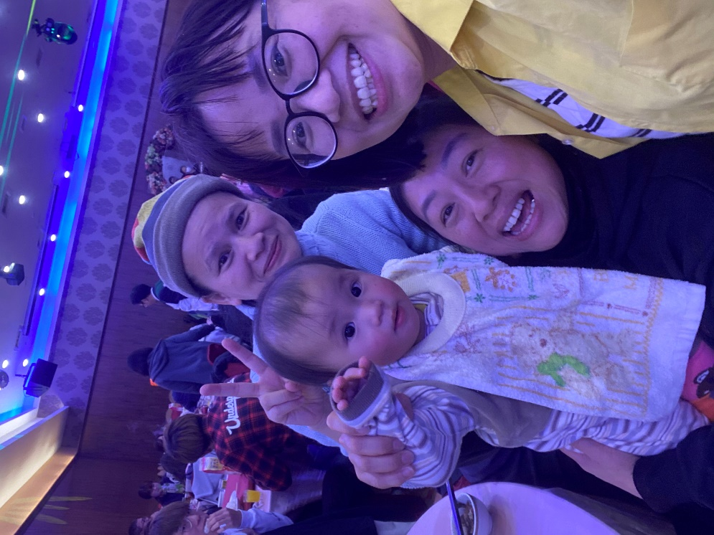  美女夥伴齊聚 | 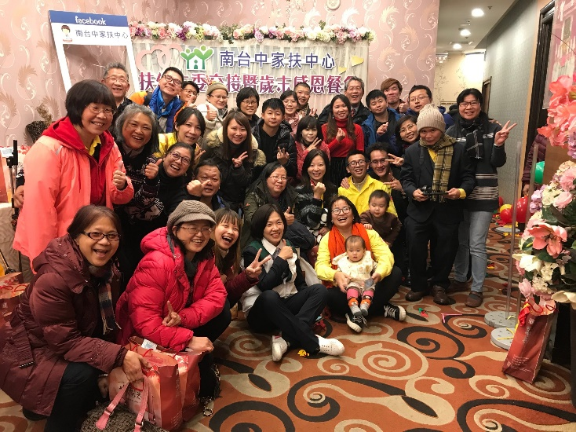  展愛隊大合照

~~2021/01/16(六)展愛月例會~~

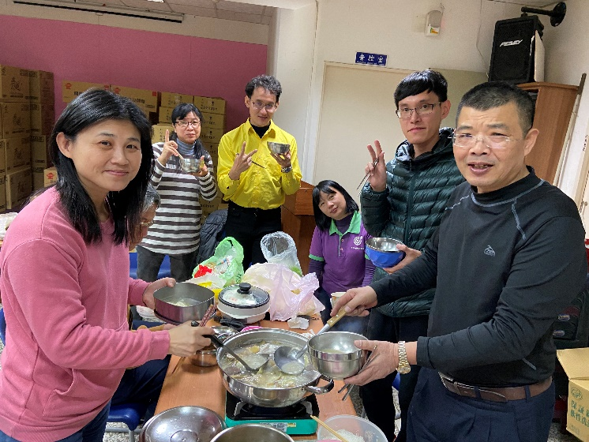  一人一菜火鍋餐 | 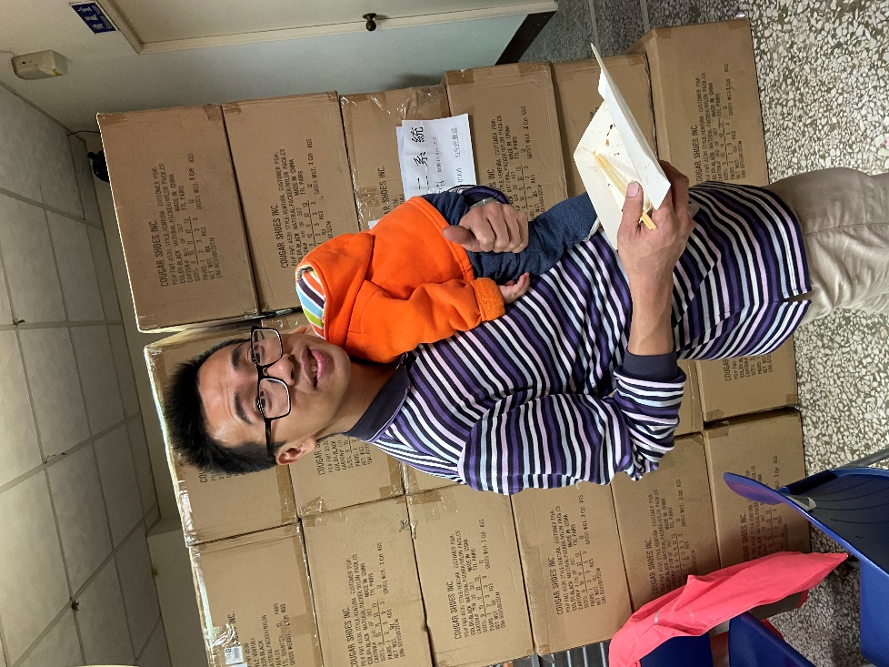  夥伴吃光光，讚喔
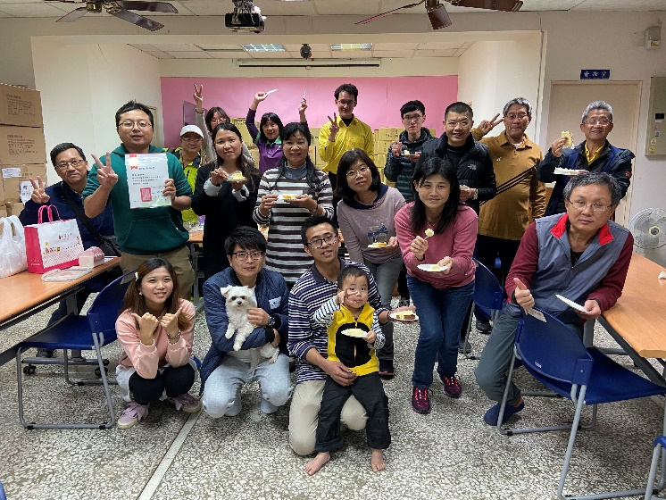  壽星生日慶祝 | 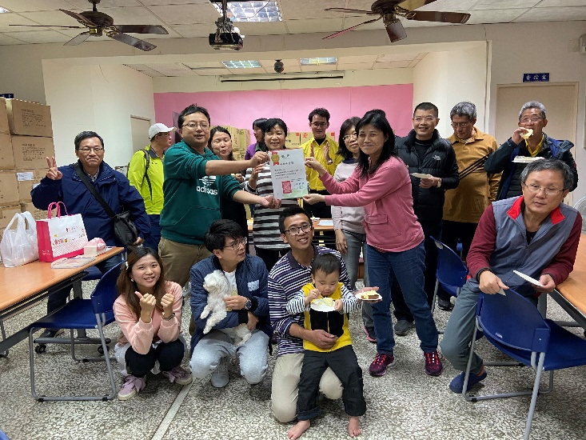  幹部辛勞感謝狀

~~2020/01/23(六) 社區家扶日~~
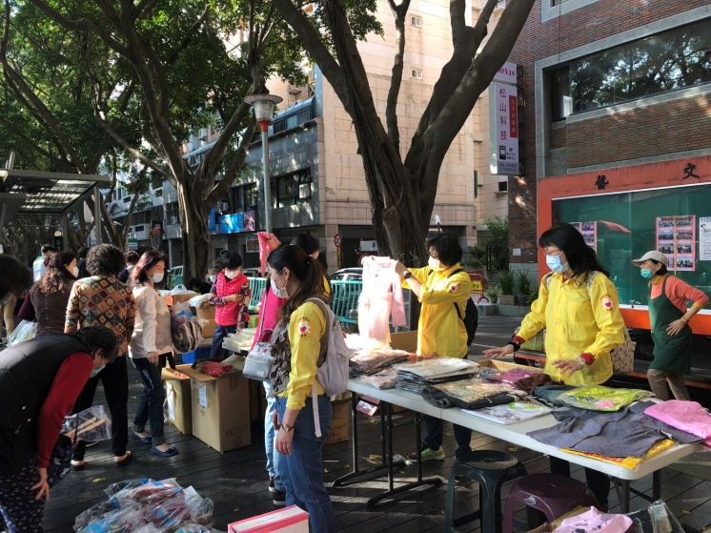  二手市集前置準備 | 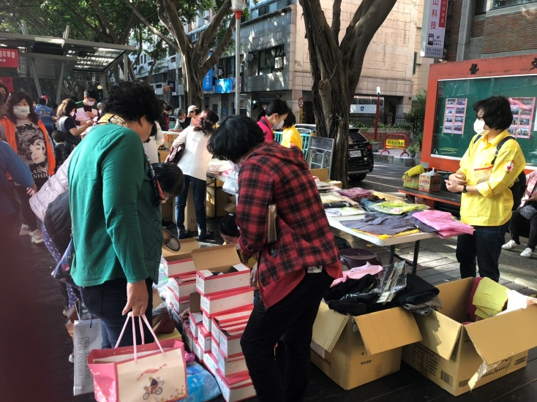  熱鬧開賣嘍
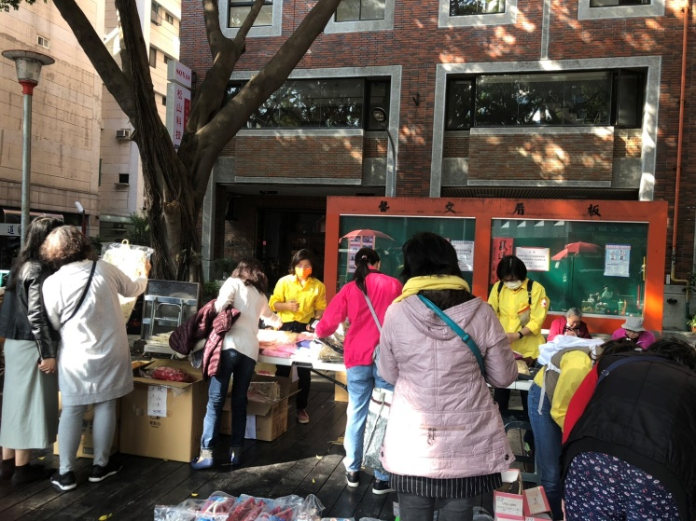  門庭若市的盛況 | 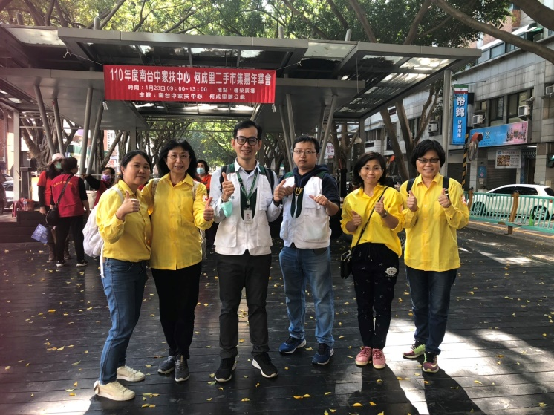  與指導老師和督導合照

2021/01/28(四) 物資發放~~
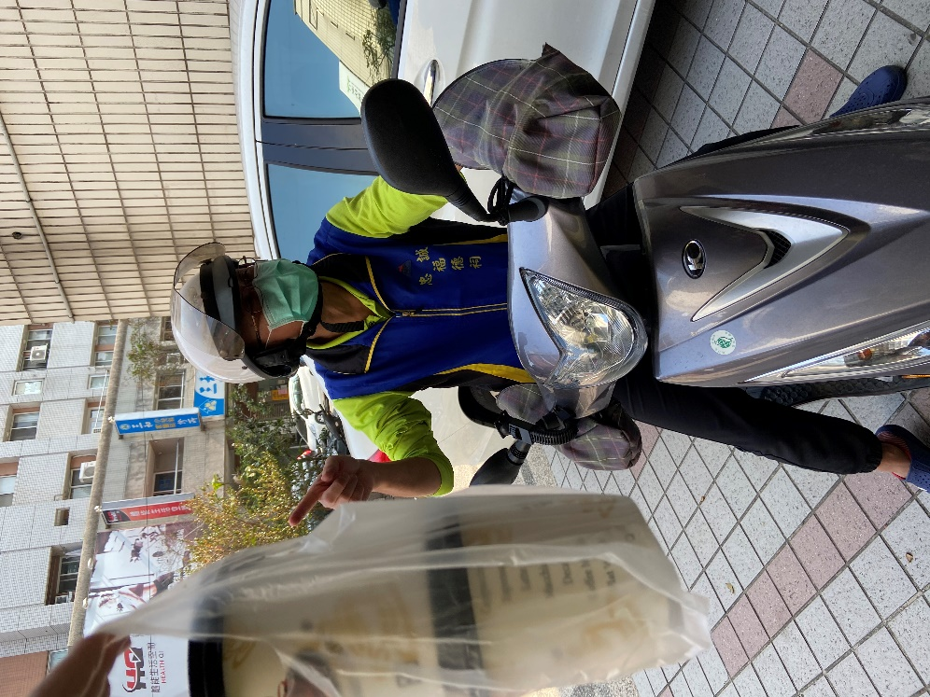  夥伴上工準備 | 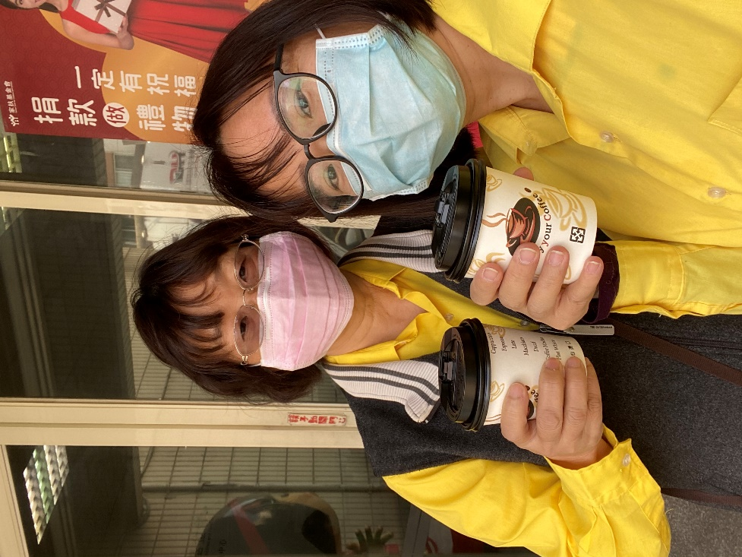  上工前的熱咖啡
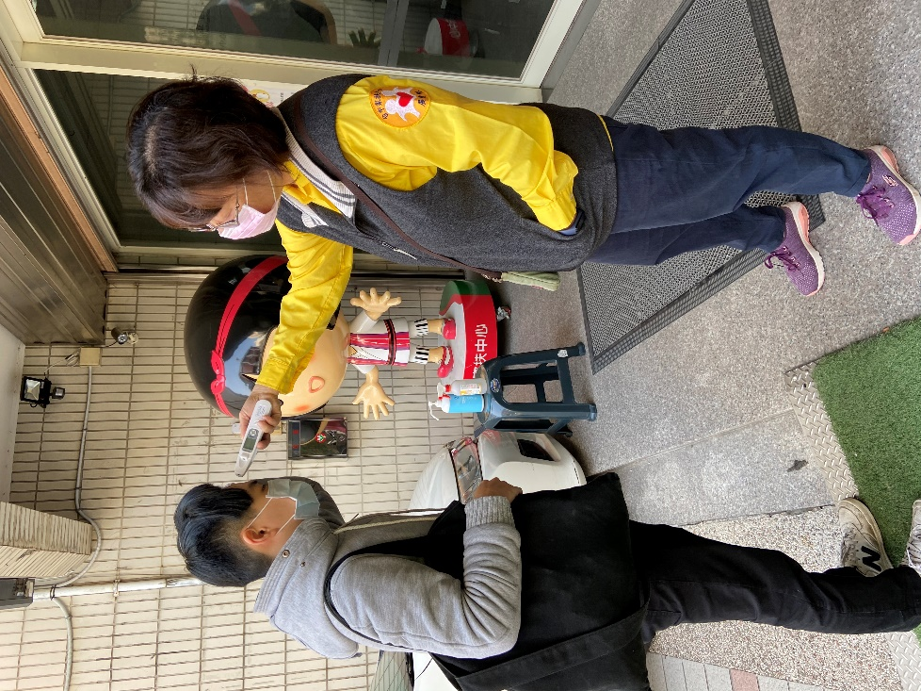  量體溫和手部消毒 | 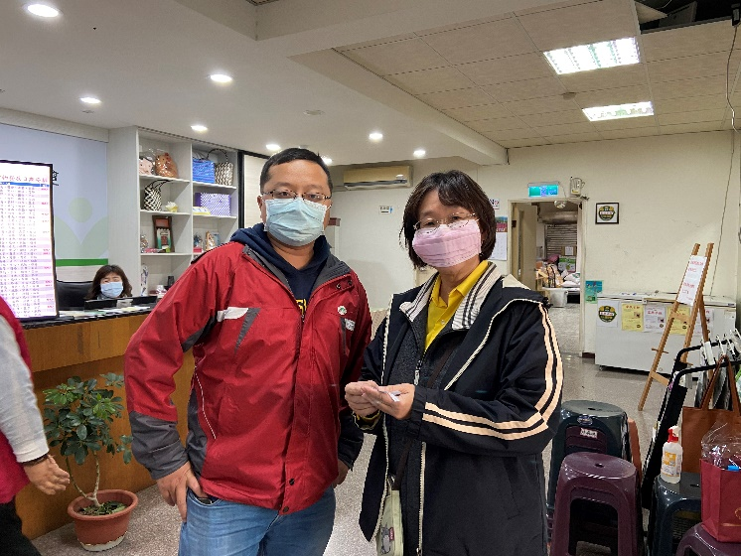  與老師來張合照

